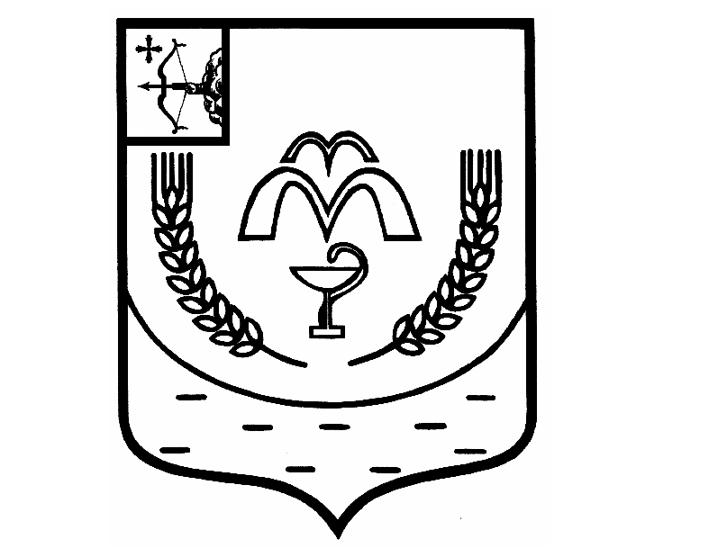

КУМЕНСКАЯ РАЙОННАЯ ДУМА
ПЯТОГО СОЗЫВА

РЕШЕНИЕ

от 24.11.2020 № 35/258
пгт Кумены

О внесении изменений в Положение о муниципальной службе в муниципальном образовании Куменский муниципальный район, утвержденное решением Куменской районной Думы
от 16.10.2018 № 19/150

В соответствии со статьей 23 Устава Куменского района Куменская районная Дума РЕШИЛА:

1. Внести в Положение о муниципальной службе в муниципальном образовании Куменский муниципальный район, утвержденное решением Куменской районной Думы от 16.10.2018 № 19/150, следующие изменения:

1.1. пункт 4 части 3 статьи 19 изложить в следующей редакции:
«4) трудовую книжку и (или) сведения о трудовой деятельности, оформленные в установленном законодательством порядке, за исключением случаев, когда трудовой договор (контракт) заключается впервые;»;

1.2. пункт 6 части 3 статьи 19 изложить в следующей редакции:
«6) документ, подтверждающий регистрацию в системе индивидуального (персонифицированного) учета, за исключением случаев, когда трудовой договор (контракт) заключается впервые;»;

1.3. часть 1 статьи 33 изложить в следующей редакции:
«1. Взыскания, предусмотренные статьями 15, 16 и 28 настоящего Закона, применяются не позднее шести месяцев со дня поступления информации о совершении муниципальным служащим коррупционного правонарушения, не считая периодов временной нетрудоспособности муниципального служащего, нахождения его в отпуске, и не позднее трех лет со дня совершения им коррупционного правонарушения. В указанные сроки не включается время производства по уголовному делу.»;

1.4. пункт 4 статьи 34 изложить в следующей редакции:
«4) ведение трудовых книжек муниципальных служащих (при наличии), формирование сведений о трудовой деятельности за период прохождения муниципальной службы муниципальными служащими и представление указанных сведений в порядке, установленном законодательством Российской Федерации об индивидуальном (персонифицированном) учете в системе обязательного пенсионного страхования, для хранения в информационных ресурсах Пенсионного фонда Российской Федерации;»;

2. Настоящее решение вступает в силу в соответствии с действующим законодательством.

Председатель
Куменской районной Думы А.Г. Леушин

Глава Куменского района И.Н. Шемпелев

